机场旅客吞吐量的集中度测度与结构演变研究

摘要：本文以2019—2025年全国民用运输机场生产统计公报及其逐机场排名附件为基础，构建2018—2025年八个年度的运输机场旅客吞吐量截面数据，运用基尼系数、泰尔指数及其分解、赫芬达尔指数与洛伦兹曲线，系统测度中国运输机场业务量的集中程度与结构演变。研究发现：旅客吞吐量集中度在疫情冲击期阶段性下降（基尼系数由2019年的0.8012降至2021年的0.7846），2021年后持续回升，2025年达到0.8171的阶段新高；按枢纽功能分解，枢纽层级间平均规模差异对总体集中度的贡献稳定在84%以上，2025年国际航空枢纽机场占旅客吞吐量的45.91%，非枢纽机场仅占16.51%；按四大地区分解，地区间差异的贡献仅约15%，地区内部机场间差异才是主要来源；2019—2025年千万级机场旅客吞吐量复合增速中位数为1.05%，而100万级以下小机场为-1.61%且超过半数负增长，长尾机场持续收缩。据此提出优化机场网络层级、强化支线机场扶持与资源配置等建议。
关键词：运输机场；旅客吞吐量；集中度；泰尔指数；枢纽结构；区域均衡

1 引言
民航运输业是国民经济的基础性、战略性产业。2025年，中国民航全行业完成旅客运输量7.70亿人次，同比增长5.5%，境内运输机场总数达到270个[1]。机场网络在规模持续扩张的同时，业务量分布却高度不均：2025年，41个旅客吞吐量千万级机场合计完成旅客吞吐量约12.80亿人次，占全部机场的83.74%，而100万以下小机场的合计占比不足4%[2]。业务量的空间分布既是机场网络运行状态的直接结果，又深刻影响时刻资源、补贴资金与基础设施投入的配置效率，是民航统计与网络优化研究的重要对象。

对机场业务量分布的既有讨论多侧重于规模排名与增速比较，对集中度水平、结构驱动与长期演变方向缺乏系统的定量回答。本文利用官方公报提供的逐机场数据，构建2018—2025年八个年度截面，从总体水平、枢纽层级结构与地区结构三个维度刻画业务量的长尾分布与集中趋势，并讨论其对网络优化与区域均衡的启示。

2 数据与方法

2.1 数据来源与口径
本文数据来自中国民用航空局历年发布的《民航机场生产统计公报》《全国民用运输机场生产统计公报》及其排名附件[2-6]：2019年、2020年、2022年、2023年、2025年采用各年公报的排名附件，2018年、2021年、2024年分别取自2019年、2022年、2025年附件的“上年同期”列，从而形成2018—2025年八个完整年度截面，各年机场数依次为233、238、240、248、253、259、262、266个。分析对象为机场旅客吞吐量（单位：人次），个别当年无数据的机场按缺失处理。

2.2 测度方法
本文采用收入分配领域常用的三类不平等等价测度。
基尼系数通过洛伦兹曲线计算：将各机场按旅客吞吐量由小到大排序，以累计机场数占比与累计吞吐量占比构成洛伦兹曲线，基尼系数G＝1－2∫₀¹L(p)dp（L(p)为洛伦兹曲线），取值介于0（完全均等）与1（完全集中）之间。
泰尔指数T＝(1/n)Σᵢ[(xᵢ/μ)·ln(xᵢ/μ)]，其中xᵢ为机场i的旅客吞吐量，μ为平均吞吐量，n为机场数；泰尔指数可分解为组间部分与组内部分之和，组间部分反映分组之间平均规模的差异，本文据此量化枢纽层级与地区结构对总体集中度的贡献。
赫芬达尔指数HHI＝Σᵢsᵢ²（sᵢ为机场i吞吐量占比），侧重刻画头部机场的市场主导力。

2.3 分组口径
枢纽层级依据《全国民用运输机场布局规划》（发改基础〔2017〕290号）划分[7]：国际航空枢纽为10个枢纽城市对应的枢纽机场，区域枢纽为29个区域枢纽城市机场，其余为非枢纽机场。地区划分采用东部、中部、西部、东北四大地区口径，与公报表3一致[2]。

2.4 数据质量验证
对数据质量进行了三重核验：一是各年从排名明细汇总的合计与公报“合计”行完全一致，差异为0；二是2019年数据同时见于2019年公报与2020年公报的“上年同期”列，双源交叉比对无一处不一致；三是2025年千万级机场数量（41个）及各梯队同比增速分布（2、13、19、7个）与公报公布值完全一致[2]。

3 结果与分析

3.1 总体集中度：先降后升，疫后创新高
表1 2018—2025年运输机场旅客吞吐量集中度指标
年度 | 机场数 | 旅客合计(亿人次) | 基尼系数 | 泰尔指数 | HHI | Top5占比(%) | 千万级占比(%)
2018 | 233 | 12.65 | 0.8104 | 1.4112 | 0.0286 | 27.44 | 83.57
2019 | 238 | 13.52 | 0.8012 | 1.3653 | 0.0270 | 26.51 | 83.33
2020 | 240 | 8.57 | 0.7912 | 1.3020 | 0.0237 | 22.38 | 70.02
2021 | 248 | 9.07 | 0.7846 | 1.2665 | 0.0219 | 20.46 | 70.78
2022 | 253 | 5.20 | 0.7909 | 1.2895 | 0.0215 | 21.27 | 52.83
2023 | 259 | 12.60 | 0.8059 | 1.3672 | 0.0229 | 21.28 | 81.32
2024 | 262 | 14.60 | 0.8136 | 1.4114 | 0.0241 | 23.08 | 83.39
2025 | 266 | 15.29 | 0.8171 | 1.4308 | 0.0245 | 23.71 | 83.74

表1报告了2018—2025年集中度指标。基尼系数2018年为0.8104，2019年降至0.8012，疫情期间延续下行，2021年达到谷底0.7846；此后逐年回升，2025年达到0.8171，为观测期内最高。泰尔指数走势完全同步，由2019年的1.3653降至2021年的1.2665，再回升至2025年的1.4308。图1显示了两条曲线的同步性。这一“先降后升”形态说明：疫情冲击对大型枢纽的打击相对更大（国际航线停摆、出行半径收窄），一度压低整体集中度；疫后恢复阶段，大型枢纽凭借腹地经济、航线网络与时刻资源率先修复并进一步集中，2025年集中度已超过疫情前水平。

值得注意的是，反映头部主导力的HHI与Top1占比在2018—2022年间持续下降（HHI由0.0286降至0.0215，Top1占比由7.98%降至5.02%），2023年后虽回升但仍低于2018年，而基尼系数与泰尔指数均已创新高。这说明集中度的上升具有“长尾化”特征：最大机场的相对份额稀释，但中小机场之间的差距扩大、下尾部持续收缩，整体不均程度反而加深。图2的洛伦兹曲线显示，2019、2022、2025三年曲线均高度偏离对角线，2025年曲线位于最外侧，长尾特征逐年强化。

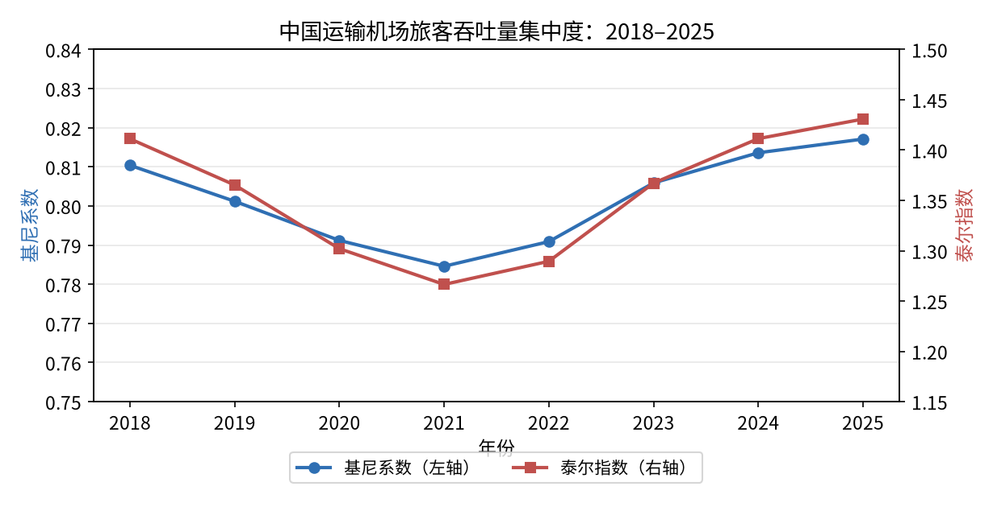
图1 基尼系数与泰尔指数变化趋势（2018—2025）
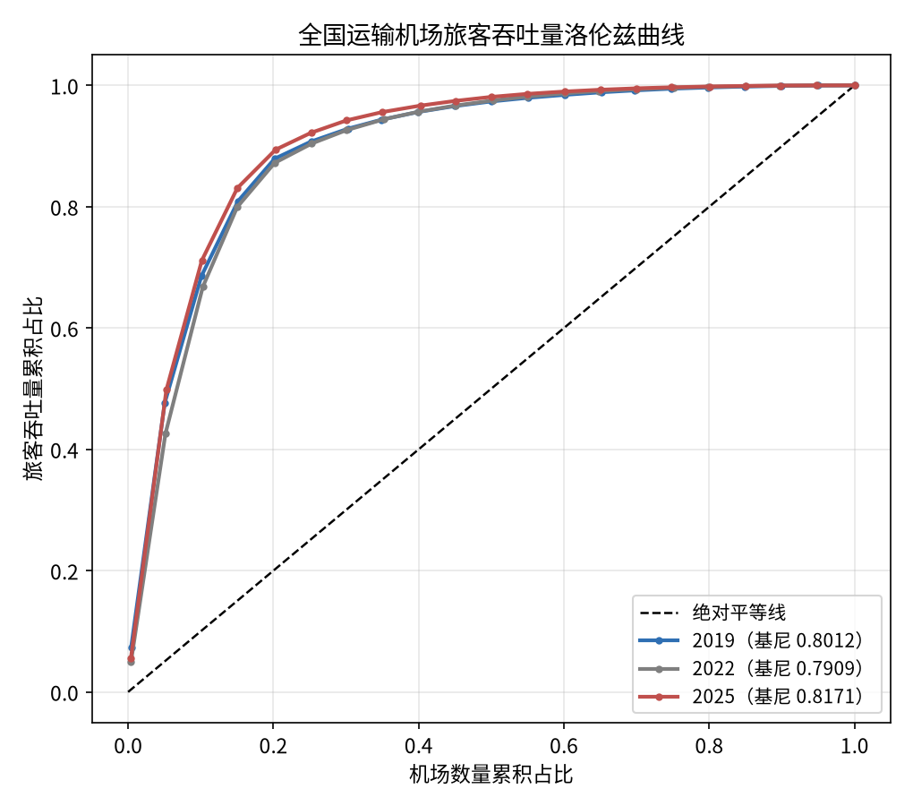
图2 洛伦兹曲线（2019、2022、2025年）

3.2 枢纽层级结构：组间差异是集中度的主要来源
按枢纽功能将机场分为国际航空枢纽、区域枢纽与非枢纽三类，泰尔指数可分解为组间与组内两部分。表2显示，2018—2025年组间贡献占比始终在84%以上（区间84.03%—86.57%），即总体集中度约有85%来自枢纽层级之间的平均规模差异，而非同类机场内部的差距，2025年组间贡献为85.57%。从结构占比看（图3），国际枢纽份额在疫情期间由2018年的44.87%降至2022年谷底39.73%，2025年回升至45.91%；区域枢纽占比由2018年的40.06%微降至37.58%；非枢纽机场占比在2021—2022年达到18%左右后回落至16.51%。疫后集中度的回升主要由国际航空枢纽份额扩张驱动：10个国际枢纽城市的13个机场，以不足5%的数量承接了45.91%的旅客吞吐量；北上广三大城市2025年旅客吞吐量占比达22.44%、货邮占比40.69%，与国际航线旅客吞吐量占全国六成的格局相互印证[1-2]。
表2 泰尔指数按枢纽功能分解及三类机场占比
年度 | 泰尔总指数 | 组间贡献(%) | 国际枢纽占比(%) | 区域枢纽占比(%) | 非枢纽占比(%)
2018 | 1.4112 | 86.57 | 44.87 | 40.06 | 15.08
2019 | 1.3653 | 84.03 | 43.79 | 39.62 | 16.58
2020 | 1.3020 | 85.78 | 41.80 | 40.96 | 17.24
2021 | 1.2665 | 84.67 | 41.07 | 40.54 | 18.39
2022 | 1.2895 | 84.39 | 39.73 | 42.26 | 18
2023 | 1.3672 | 86.06 | 43.98 | 39.23 | 16.79
2024 | 1.4114 | 85.88 | 45.30 | 38.39 | 16.31
2025 | 1.4308 | 85.57 | 45.91 | 37.58 | 16.51
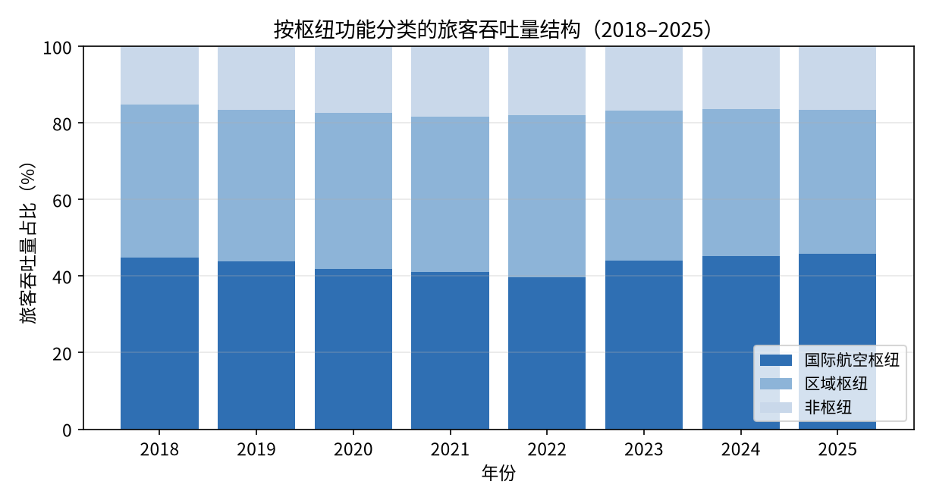
图3 按枢纽功能分类的旅客吞吐量结构（2018—2025）

3.3 地区结构：地区间差异小，地区内长尾大
按东部、中部、西部、东北四大地区划分，表4报告了各地区旅客吞吐量占比。东部地区长期占半数左右（2025年为52.44%），中部约11%，西部约31%，东北约6%。泰尔指数分解显示，地区间差异的贡献仅为12.37%—15.65%（2025年为15.65%），远低于枢纽层级的贡献。这意味着中国机场业务量分布不均的主要矛盾不在“地区之间”，而在“地区内部”：无论东部还是西部，都存在少数核心枢纽与大量小机场并存的格局，地区内机场间的规模断层远大于地区均值差异。以西部为例，134个机场合计占全国30.64%的吞吐量，但成都、昆明、西安、重庆、乌鲁木齐5个国际枢纽城市的6个枢纽机场即承接了西部57.1%的吞吐量。
表4 四大地区旅客吞吐量占比（2018—2025）
年度 | 东部占比(%) | 中部占比(%) | 西部占比(%) | 东北占比(%)
2018 | 53.24 | 11.10 | 29.43 | 6.23
2019 | 52.49 | 11.51 | 29.82 | 6.18
2020 | 49.86 | 11.83 | 32.56 | 5.75
2021 | 48.79 | 12.44 | 32.75 | 6.02
2022 | 47.76 | 12 | 33.37 | 6.87
2023 | 50.64 | 11.33 | 31.63 | 6.40
2024 | 51.84 | 11.03 | 30.74 | 6.39
2025 | 52.45 | 10.70 | 30.64 | 6.20

3.4 梯队分化：大机场恢复快，长尾持续收缩
2025年，按旅客吞吐量将机场分为千万级以上（41个）、200万—1000万（38个）、200万以下（187个）三个梯队（另有5个当年新增机场无上年基数，不参与增速统计）。表3与图4显示，2025年同比增速分布呈明显梯度：千万级机场中2个增速超过10%、13个增长5%—10%、19个增长0—5%、仅7个负增长；而200万以下机场中负增长达74个，占该梯队有增速机场的40.7%。从2019—2025年复合增速看（214个两期均有数据的机场），分化更加清晰：2019年千万级机场（37个）复合增速中位数为1.05%，负增长比例24.3%；100万—1000万机场中位数为0.76%；100万以下机场（120个）中位数为-1.61%，负增长比例达53.3%。规模越小的机场恢复越差、收缩越明显，长尾机场与头部机场的差距随时间持续拉大。

表3 2025年各梯队机场旅客吞吐量同比增速分布（个）
梯队 | ≥10% | 5%—10% | 0—5% | 负增长
千万级以上(41个) | 2 | 13 | 19 | 7
200万—1000万(38个) | 17 | 11 | 5 | 5
200万以下(187个) | 67 | 19 | 22 | 74
全部(266个) | 86 | 43 | 46 | 86

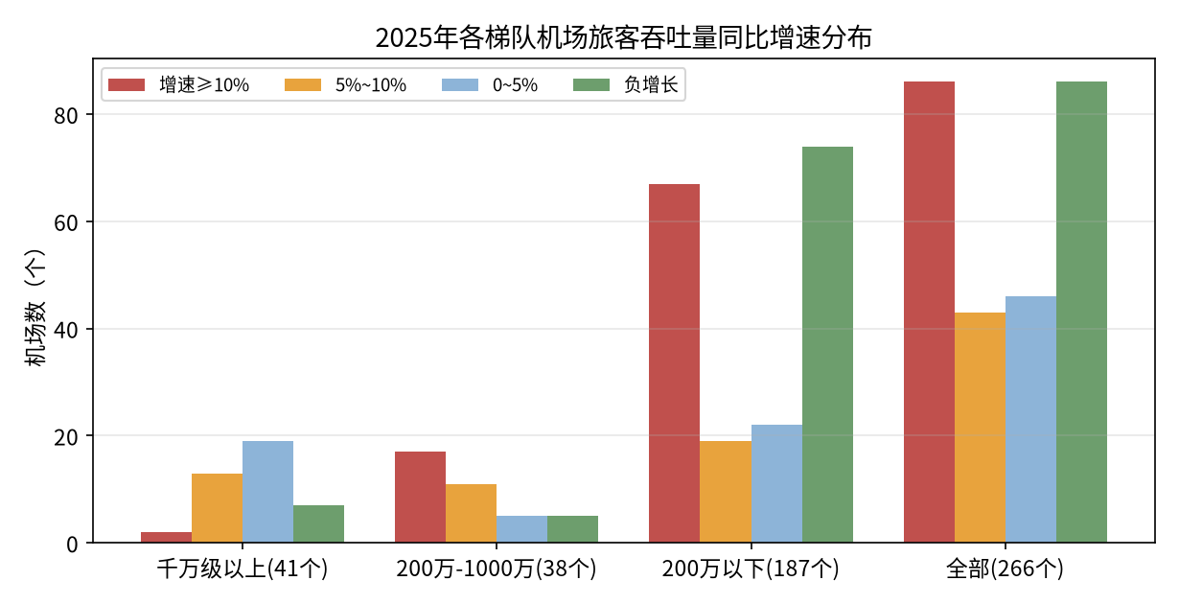
图4 2025年各梯队机场旅客吞吐量同比增速分布

3.5 货邮集中度更高
作为对照，货邮集中度远高于旅客：2019—2025年货邮基尼系数稳定在0.9093—0.9230之间，2025年为0.9142，货邮吞吐量Top5机场占比51.59%，北上广三地货邮占比40.69%[2]。货邮业务更依赖国际航线网络与货运枢纽，其更高集中度提示：货运资源应更聚焦少数枢纽，旅客业务则需兼顾网络普惠性。

4 结论与建议
本文基于2018—2025年八个年度截面，系统测度了中国运输机场旅客吞吐量的集中度及其结构。主要结论如下：
（1）总体集中度呈“先降后升”形态，2025年基尼系数0.8171、泰尔指数1.4308均为观测期新高。疫后大型枢纽加速集中，机场网络“头部集中、长尾收缩”的格局进一步强化。
（2）集中度的主要来源是枢纽层级间差异，组间贡献稳定在84%以上；国际航空枢纽份额2025年达45.91%，是疫后集中度回升的主要驱动。地区间差异对集中度的贡献仅约15%，业务量分布不均的主要矛盾在地区内部。
（3）小机场疫后恢复显著滞后，2019—2025年100万以下机场旅客吞吐量复合增速中位数为-1.61%，超半数负增长，长尾机场持续收缩。

据此提出以下建议：第一，坚持“枢纽—区域—支线”分层协同的机场网络布局，明确非枢纽机场在区域服务中的功能定位，避免盲目对标大型枢纽。第二，加强对长尾机场的扶持，在时刻配置、航线补贴与基本航空服务计划中向支线机场倾斜，遏制其业务量持续收缩。第三，强化国际航空枢纽功能，依托北上广、成渝等枢纽优化国际航线网络与中转衔接，提升枢纽国际竞争力。第四，将集中度与结构分解指标纳入机场网络运行的常态化监测，为机场布局规划与资源配置提供量化依据。

参考文献
[1] 中国民用航空局. 2025年民航行业发展统计公报[R]. 北京: 中国民用航空局, 2026.
[2] 中国民用航空局. 2025年全国民用运输机场生产统计公报[R]. 北京: 中国民用航空局, 2026.
[3] 中国民用航空局. 2023年全国民用运输机场生产统计公报[R]. 北京: 中国民用航空局, 2024.
[4] 中国民用航空局. 2022年全国民用运输机场生产统计公报[R]. 北京: 中国民用航空局, 2024.
[5] 中国民用航空局. 2020年民航机场生产统计公报[R]. 北京: 中国民用航空局, 2021.
[6] 中国民用航空局. 2019年民航机场生产统计公报[R]. 北京: 中国民用航空局, 2020.
[7] 国家发展改革委, 中国民用航空局. 全国民用运输机场布局规划: 发改基础〔2017〕290号[Z]. 北京: 国家发展改革委, 2017.

